“Київський фаховий коледж зв’язку”

Циклова комісія Комп’ютерної інженерії

**ЗВІТ ПО ВИКОНАННЮ**

**ЛАБОРАТОРНОЇ РОБОТИ №4**

з дисципліни: «Операційні системи»

**Тема: «Команди Linux для управління процесами»**

Виконали студентки

групи РПЗ-13Б

Команда Рафаельки :

Малишко Анна,

Гачка Вікторія

Перевірив викладач

Сушанова В.С.

Київ 2022

**Мета роботи:**

1. Отримання практичних навиків роботи з командною оболонкою Bash.

2. Знайомство з базовими командами для управління процесами.

**Матеріальне забезпечення занять**

1. ЕОМ типу IBM PC.

2. ОС сімейства Windows та віртуальна машина Virtual Box (Oracle).

3. ОС GNU/Linux (будь-який дистрибутив).

4. Сайт мережевої академії Cisco netacad.com та його онлайн курси по Linux

**Завдання для попередньої підготовки.**

***1. Прочитайте короткі теоретичні відомості до лабораторної роботи та зробіть невеличкий словник базових англійських термінів з питань призначення команд та їх параметрів.***

Перші 2.1 та 2.3 питання виконала Малишко Анна

Наступні 2.2 та 2.4 питання виконала Гачка Вікторія

***2. На базі розглянутого матеріалу дайте відповіді на наступні питання:***

*2.1. *Які команди для моніторингу стану процесів ви знаєте. Як переглянути їх можливі параметри?*

*ps*

*top*

*glances*

*strace*

*pstree*

To view possible command options can be used the --help or -h option.

2.2. *Чи може команда ps у реальному часі відслідковувати стан процесів?

Ні, не може. За замовчуванням ps показуватиме лише запущені процеси. Команда top має динамічний екранний інтерфейс, який регулярно оновлюватиме вихідні дані запущених процесів.

*2.3. **За якими параметрами можливе сортування процесів в команді top? Як переключатись між ними?*

* p
* M
* T
* N
* K

To switch between options, you just need to press the corresponding keys on the keyboard.

2.4. **Які команди для завершення роботи процесів ви знаєте?

kill — sends the process a termination signal;

pkill — terminates the process by its name;

pgrep — searches for a process by its name (and, additionally, by the name of the user who launched it);

killall — terminates all active processes.

**3. Прочитати матеріал про роботу з процесами у терміналі:**

- Процеси в Linux. Управління процесами

- Find out what processes are running in the background on Linux

***4. Підготувати в електронному вигляді початковий варіант звіту:***

- Титульний аркуш, тема та мета роботи

- Словник термінів

Виконала перші 4 терміни Малишко Анна

Виконала наступні 4 терміни Гачка Вікторія

|  |  |
| --- | --- |
| *monitoring* | *контроль* |
| *utilities* | *утиліти* |
| *The basic output* | *Основний результат* |
| *display* | *дисплей* |
| *background* | *фон* |
| *foreground* | *передній план* |
| *sequential job* | *послідовна робота* |
| *hardware* | *обладнання* |

- Відповіді на п.4 та п.5 з завдань для попередньої підготовки

***Хід роботи.***

1. Початкова робота в CLI-режимі в Linux ОС сімейства Linux:

1.1. Запустіть віртуальну машину VirtualBox, оберіть CentOS та запустіть її. Виконайте вхід в систему під користувачем: CentOS, пароль для входу: reverse (якщо виконуєте ЛР у 401 ауд.) та запустіть

термінал.

1.2. Запустіть віртуальну машину Ubuntu_PC (якщо виконуєте завдання ЛР через академію netacad)

1.3. Запустіть свою операційну систему сімейства Linux (якщо працюєте на власному ПК та її

встановили) та запустіть термінал.

Виконала Гачка Вікторія

1. ***Дайте відповіді на наступні питання:***

*- Як вивести вміст директорії /proc? Де вона знаходиться та для чого призначена? Охарактеризуйте інформацію про її вміст?*

Щоб вивести вміст директорії /proc в командному рядку Linux, ви можете використовувати команди, такі як ls або cat. Однак, враховуйте, що вміст /proc може бути дуже об'ємним, оскільки він містить інформацію про кожен процес, ядро, апаратні засоби та інше. Тому краще використовувати фільтрацію або конкретні команди, щоб отримати саме ту інформацію, яка вам потрібна.

Директорія /proc є спеціальною віртуальною файловою системою в системах Unix-подібних операційних системах, таких як Linux. Вона містить інформацію про поточні процеси, ядро, апаратне засоби та інші системні параметри.

*- Як вивести інформацію про поточні сеанси користувачів. Якою командою це можна зробити?*

Команда ‘w’ — відображає користувачів, що увійшли до системи та їх процеси.

*- Які дії можна зробити в терміналі за допомогою комбінацій Ctrl + C, Ctrl + D та Ctrl + Z?*

Ctrl + C: Ця комбінація клавіш використовується для переривання виконання поточної команди.

Ctrl + D: Ця комбінація клавіш вказує терміналу, що ви хочете закрити поточний потік вводу.

Ctrl + Z: Ця комбінація клавіш призводить до зупинки поточного процесу в фоновому режимі. Тобто, вона призупиняє виконання поточної команди або програми і повертає контроль терміналу користувачеві.

*- *Чим відрізняється фоновий процес від звичайного. Де вони використовуються?*

A background process runs in the background without direct user input, while a normal process runs in the foreground and interacts with the user. Background processes are used to perform tasks that do not require immediate user attention, such as system updates or file backups, while normal processes perform tasks that require active user involvement, such as running applications or games.

*- *Опишіть наступні команди та поясніть що вони виконують – команда jobs, bg, fg.*

You can use the jobs command to list the jobs that are currently running or suspended in the background. You can use the fg command to bring a background job to the foreground. The bg command runs the job in the background.

*- **Якою командою можна переглянути інформацію про запущені в системи фонові процеси та задачі?*

Processes can be mapped into a “tree” which can be viewed with the pstree command.

Another way of viewing processes is with the ps command. By default, ps will only show running processes.

*- **Як призупинити фоновий процес, як його потім відновити та при необхідності перезапусти?*

You can use the Ctrl+Z keys and bg command to return a job to the background. The Ctrl+Z keys suspend the job, and place it in the background as a stopped job. The bg command runs the job in the background.

***3. Запустіть термінал, та в командному рядку виконайте наступні дії для ознайомлення з роботою з процесами:***

- запустіть команду top, проаналізуйте отриманий в цій команді результат та охарактеризуйте найбільш активні процеси у системі;

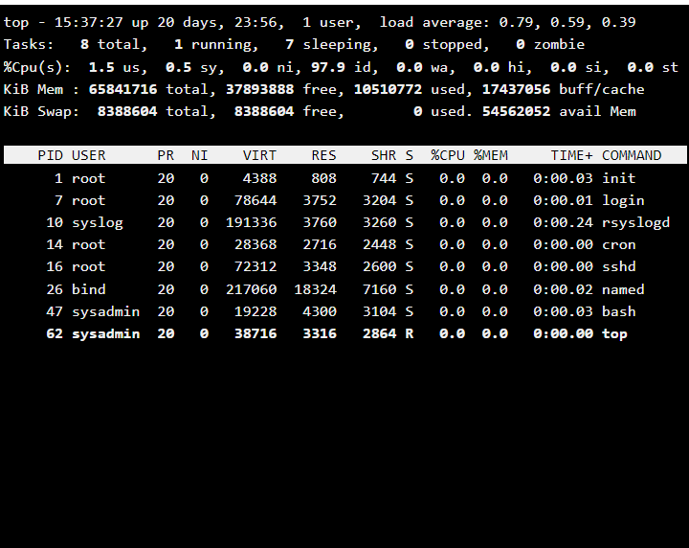

- призупинити виконання команди top (треба використати комбінацію клавіш);

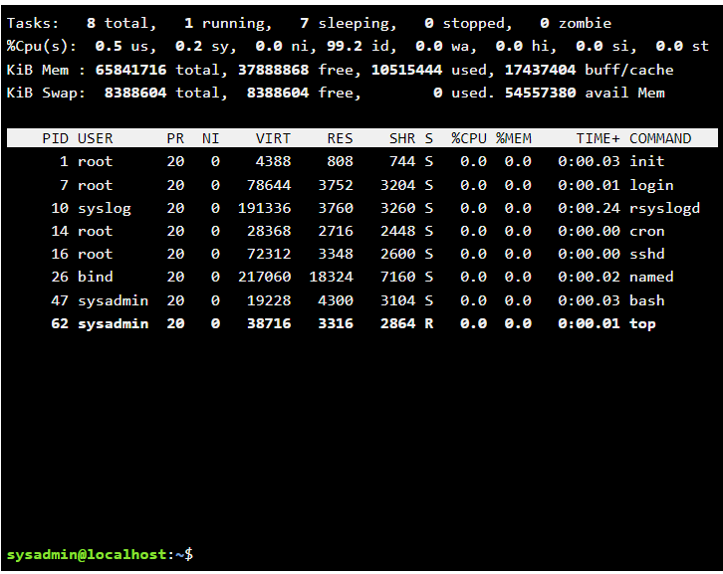

- вивести інформацію про процеси за допомогою команди ps;

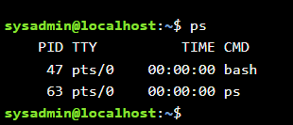

- *наведіть 5 прикладів з використанням різних параметрів команди ps (наприклад, вивести тільки системні процеси, вивести процеси конкретного користувача, вивести дерево процесів тощо). Опишіть, що саме роблять обрані Вами параметри

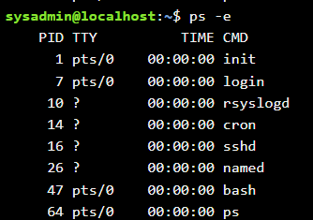

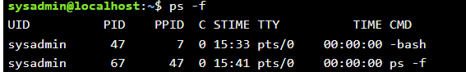



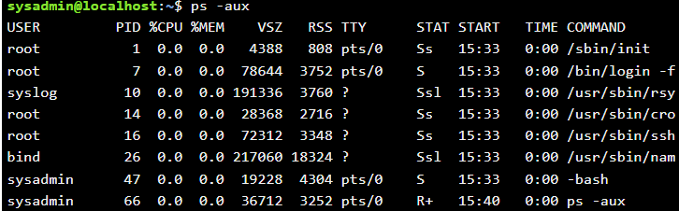

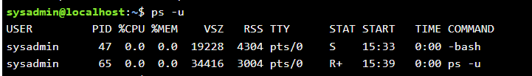

- **передивіться чи є у Вас запущені фонові процеси, які саме?

- **відновити виконання призупиненого фонового процесу спочатку у позиції “на передньому плані” (foreground), потім ще раз його призупинити, а потім відновити його виконання у позиції “на задньому плані” (background)



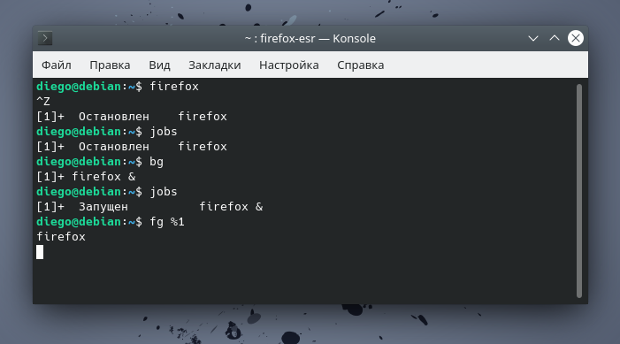

- завершити роботу даного фонового процесу.

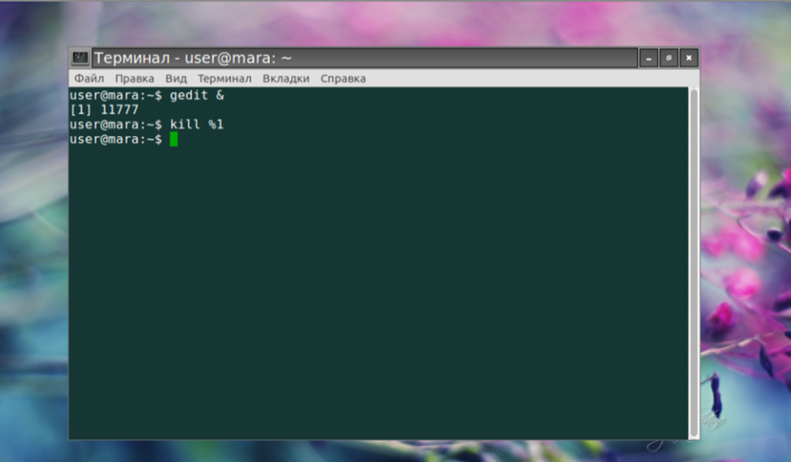

Малишко Анна відповіла на питання 1-5

Гачка Вікторія відповіла на питання 6-8

***Контрольні запитання***

*1. Яке призначення директорії /proc в системах Linux. Яку інформацію вона зберігає?*

The /proc directory is similar to the /dev directory in that it does not contain regular files, but special files that provide information about running processes and the state of the kernel. The contents of the /proc directory are used by various utilities to obtain runtime system information.

For example, if you want to check CPU information in Linux, you can simply refer to the /proc/cpuinfo file. If you want to check your Linux system's memory usage, look at the contents of the /proc/meminfo file.

*2. Як серед будь-яких трьох процесів динамічно визначати, який з них в поточний момент часу використовує найбільший обсяг пам’яті? Який відсоток пам’яті він споживає від загального обсягу?*

To dynamically determine which of any three processes is currently using the most memory and what percentage of memory it consumes of the total amount, we can use the top command.

Also we can sort the list by memory usage by pressing the M key.

To limit the output of top to only the top three processes by memory usage, we should press the 1 key to display all CPUs, and then press the Shift + N keys to limit the output to the top three processes

*3. Як отримати ієрархію батьківських процесів в системах Linux? Наведіть її структуру та охарактеризуйте.*

To get the hierarchy of parent processes in Linux systems, we can use the pstree command. The pstree command displays the processes on the system in a tree format, with the root process at the top of the tree and child processes listed below their parent processes.

init─┬─init───bash───pstree

└─{init}

The init process is the first process that is started by the system when it boots up, and it has a PID (Process ID) of 1. In this case, the init process has launched a Bash shell, which in turn is running the pstree command.

The {init} process is a child process of init and is not listed in the process table because it is a kernel thread. Kernel threads are created by the kernel itself and are not associated with a user space process. The {init} process is used by the kernel to perform various system tasks.

*4. *Чим відрізняється команда top від ps?*

The ps command displays information about active processes in the system, and the top command displays information about running processes in real time

5. *Які додаткові можливості реалізує htop в порівнянні з top?

* htop has a color display that makes it easier to distinguish between processes and the resources they use.
* htop allows the user to interact with processes, including the ability to stop, restart, and resume them without having to run separate commands.
* htop allows you to display a process tree that indicates the dependencies between processes and parent processes.
* htop allows users to sort processes by various parameters such as CPU usage, memory usage, etc.
* htop supports the mouse, allowing users to interact with processes and menus using the mouse, not just the keyboard.

*6. **Опишіть компоненти вашої мобільної ОС для здійснення моніторингу запущених в системі процесів?*

У системі Android для моніторингу запущених процесів використовуються такі компоненти:

* Activity Manager. Він контролює життєвий цикл процесів і активностей.
* PackageManager. Цей керує встановленими додатками та їхніми процесами.
* Broadcast Receivers. Вони реагують на системні події, включаючи запуск і завершення додатків.

Ці компоненти спільно надають інформацію про стан процесів у системі Android.

*7. **Чи підтримує Ваша мобільна ОС термінальне керування роботою процесів, опишіть як саме.*

Так, Android підтримує термінальне керування роботою процесів, але доступ до цих функцій зазвичай обмежений для звичайних користувачів. Деякі з можливостей термінального керування можуть бути доступні через інтерфейс командного рядка (термінал) або через інструменти розробника, такі як Android Debug Bridge (ADB).

*8. **Чи можливо поставити сторонні програмні засоби, що дозволяють організувати управління та моніторинг роботою процесів у Вашому мобільному телефоні. Коротко опишіть їх.*

Так, це можливо. ОС Android має відкриту архітектуру, що дозволяє встановлювати сторонні програми з Google Play або інших джерел. Існує багато програмних засобів для управління та моніторингу роботи процесів на Android-пристроях.

Наприклад, деякі популярні додатки, які дозволяють контролювати роботу процесів і ресурсів на Android, включають в себе:

Task Manager: Це додаток, який дозволяє переглядати запущені процеси, видаляти непотрібні задачі, а також керувати пам'яттю і енергією.

Greenify: Цей додаток дозволяє зупиняти фонові процеси, що споживають ресурси, щоб зберегти заряд батареї і покращити продуктивність.

3C Toolbox: Це розширений інструмент для керування різними аспектами Android-пристрою, включаючи процеси, системні налаштування, пам'ять і т.д.

**Висновок**

У результаті виконання роботи були успішно отримані практичні навички роботи з командною оболонкою Bash, а також набуті базові знання з використання команд для управління процесами.